
Secuencia final : Mi rutina durante el confinamiento
Objectifs:
- Je suis capable de parler de mes activités de la vie quotidienne
- Je suis capable de comprendre la routine d’un adolescent mexicain
- Je continue de faire connaissance avec Gaturro
Langue et lexique:
- Les activités quotidiennes - les verbes pronominaux
- L’heure - le verbe SOLER + infinitif
- Les moments de la journée - Estar + gérondif
- Les loisirs/activités - Les marqueurs temporels
Projet final : Participation au projet commun à tout le collège : VOTRE livre sur VOTRE expérience du confinement.
- Je crée un collage ou une BD relatant ma routine durant le confinement.

Lección 1: Gaturro un gato muy organizado
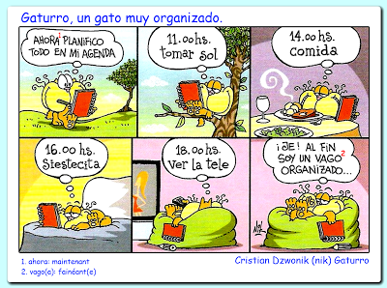
VERBOS:
Planificar
Tomar el sol
Comer
Dormir la siesta
Ver la tele
Descansar

- ¿Conoces a este personaje? ¿Cómo se llama? ¿Quién es?

- Completa la tabla describiendo las actividades de Gaturro en cada viñeta. Utiliza ESTAR + gerundio (voir modèle ci-dessous et liste de verbe à l’infinitif pour t’aider).

Viñeta 1 | Gaturro está planificando su agenda del día
Viñeta 2 | A las once de la mañana (11:00), Gaturro …
Viñeta 3 | A las dos de la tarde (14:00), …
Viñeta 4 | A las cuatro de la tarde (16:00), …
Viñeta 5 | A las seis de la tarde (18:00), …
Viñeta 6 | Al final, Gaturro

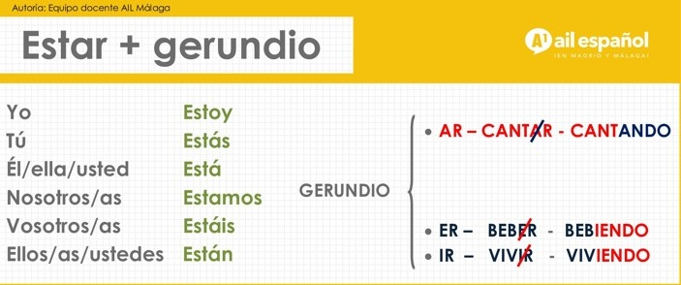

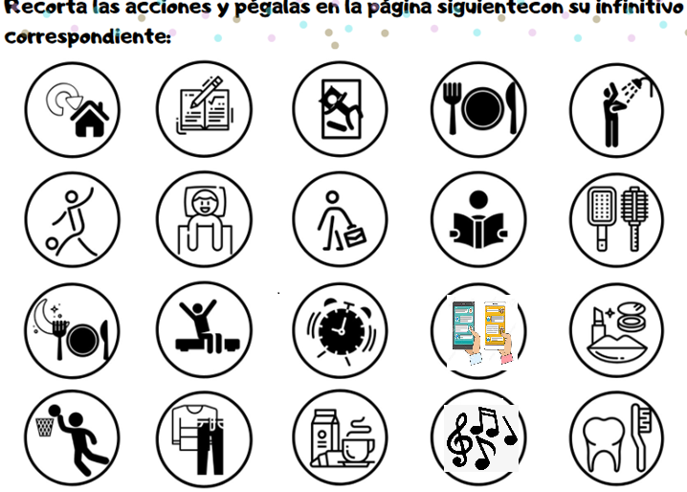
- Realiza la actividad siguiente (découpe les dessins et colle-les dans les bulles vides avec le lexique correspondant).
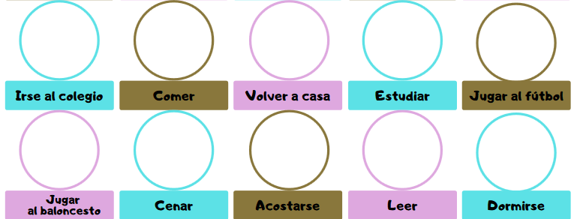
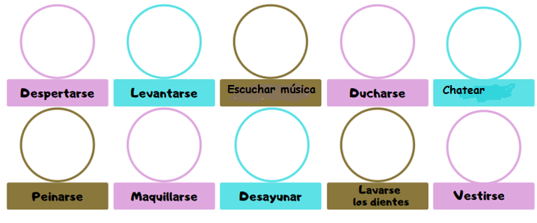
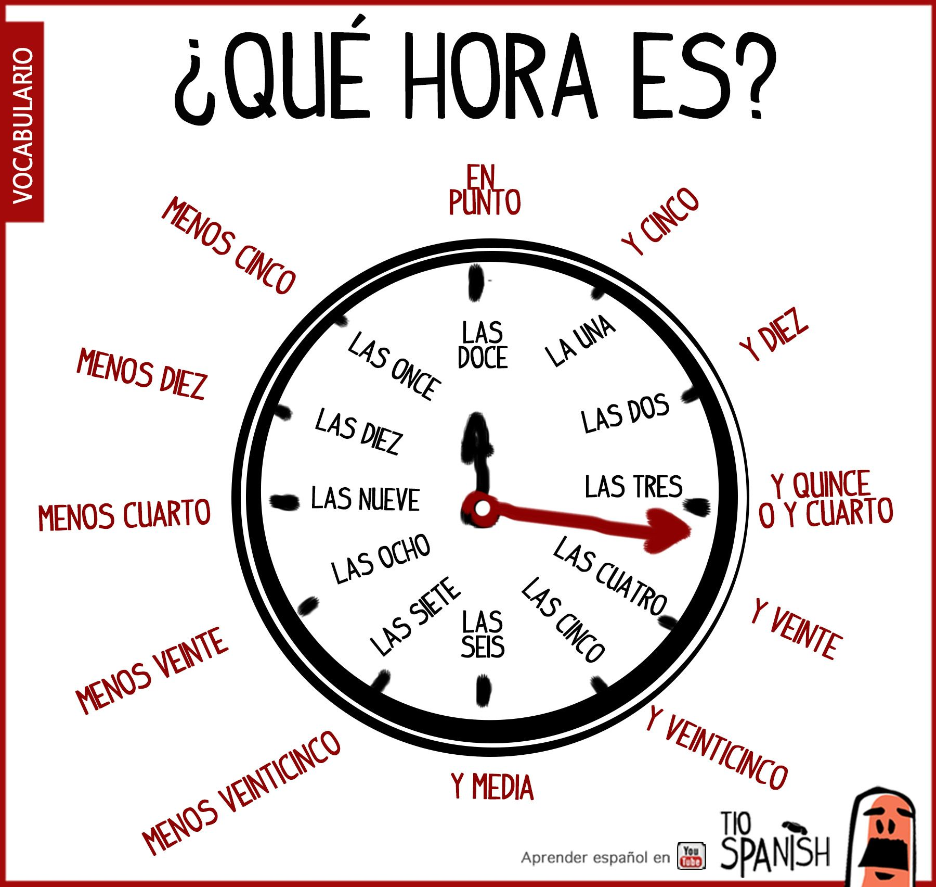

Lección 2: La rutina de Luis

- Escucha el audio titulado “La rutina de Luis” (disponible en el blog o aquí: https://audio-lingua.eu/spip.php?article6938)

- Di de qué nacionalidad es Luis.

- ¿De qué tipo de rutina nos habla (en qué momento)?
Se trata de su rutina durante…

- Cita 3 acciones de Luis.

- ¿Cuál es la actividad principal de Luis?

- Resume la rutina de Luis completando el texto. (Suele + verbe à l’infinitif)

- Primero, Luis suele (a l’habitude de)…. y ….
- Después, Luis y sus compañeros de casa suelen
- Luego, Luis suele ….
- También, Luis …
- Por fin, Luis suele …

Actividad: Cuéntanos tu rutina durante el confinamiento. Escribe un texto de 4 o 5 líneas. Piensa en utilizar “Suelo + verbe à l’infinitif” y las marcas temporales/ las horas.
AYUDA: Por la mañana ( Le matin) / Por la tarde (L’après-midi) / Por la noche (Le soir)
____________________________________________________________________________________________________________________________________________________________________________________________________________________________________________________________________________________________________________________________________________________________

